МИНИСТЕРСТВО НАУКИ И ВЫСШЕГО ОБРАЗОВАНИЯ
РОССИЙСКОЙ ФЕДЕРАЦИИ
КАЗАНСКИЙ НАЦИОНАЛЬНЫЙ ИССЛЕДОВАТЕЛЬСКИЙ
ТЕХНИЧЕСКИЙ УНИВЕРСИТЕТ ИМ. А.Н. ТУПОЛЕВА–КАИ
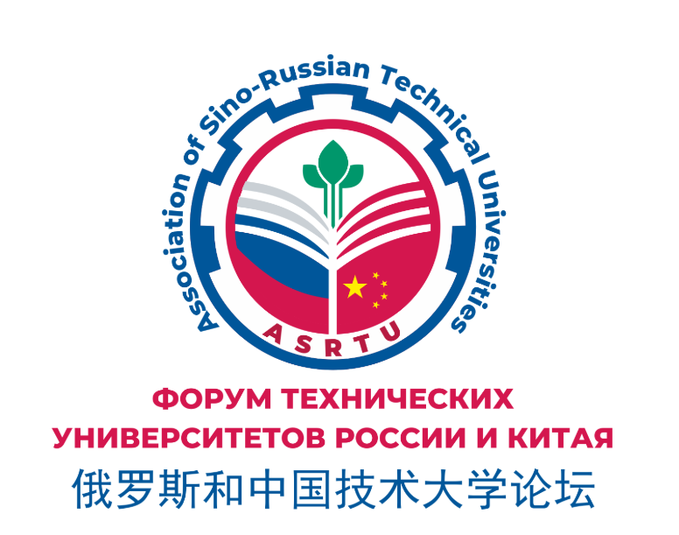
МОЛОДЕЖНЫЙ ТРЕК
МЕЖДУНАРОДНАЯ СТУДЕНЧЕСКАЯ
НАУЧНО-ТЕХНИЧЕСКАЯ КОНФЕРЕНЦИЯ
«ПЕРСПЕКТИВНЫЕ МАТЕРИАЛЫ»
22–24 ноября 2026 г.
в рамках мероприятий Форума Ассоциации технических
университетов России и Китая (АТУРК)

КАЗАНЬ 2026
ОБЩИЕ СВЕДЕНИЯ
Казанский национальный исследовательский технический университет им. А.Н. Туполева–КАИ (КНИТУ-КАИ) приглашает студентов, магистрантов, аспирантов, молодых учёных и специалистов принять участие в Молодёжном треке в рамках Форума Ассоциации технических университетов России и Китая (АТУРК).
Центральное событие трека – Международная студенческая научно-техническая конференция «Перспективные материалы».
Мероприятие проводится в рамках 15-го Форума Ассоциации технических университетов России и Китая (АТУРК).
Даты проведения: 22 - 24 ноября 2026 года.
Место проведения: ГАУ «Молодёжный центр «Волга», Республика Татарстан, Лаишевский муниципальный район, Матюшинское сельское поселение, д. Матюшино, ул. Садовая, зд. 7, стр. 1.
Организаторы:
- ФГБОУ ВО «КНИТУ-КАИ»;
- Министерство по делам молодёжи Республики Татарстан;
- Союз китайских студентов г. Казани.
Программа Молодёжного трека рассчитана на 3 дня и включает спортивные мероприятия, лекции и культурную программу. Подробная программа – в Приложении 1.
Цель молодежного трека -создание международной молодёжной научно-образовательной площадки для представления и обсуждения результатов исследований и разработок в области перспективных материалов и технологий, развития академического обмена и формирования научных связей между студентами и молодыми исследователями России и зарубежных стран.
УЧАСТНИКИ КОНФЕРЕНЦИИ
К участию приглашаются студенты образовательных организаций высшего образования, обучающиеся образовательных организаций среднего профессионального образования, магистранты, аспиранты, молодые ученые и специалисты в возрасте до 35 лет.
Для работ, выполненных студентами, магистрантами и аспирантами, указывается научный руководитель. Один автор может представить не более двух работ, при этом быть первым автором – не более чем в одной работе.
Формы участия: очная, дистанционная и заочная. Дистанционное (онлайн) участие предусмотрено для иногородних участников. Заочная форма предусматривает рассмотрение представленных материалов Оргкомитетом и их публикацию в электронном сборнике научных трудов без обязательного выступления на секционном заседании.
Рабочие языки конференции – русский и английский.

ОСНОВНЫЕ НАУЧНЫЕ НАПРАВЛЕНИЯ
1. Перспективные металлические материалы и сплавы.
2. Композиционные, керамические и полимерные материалы.
3. Наноматериалы и функциональные покрытия.
4. Аддитивные технологии и новые методы получения материалов.
5. Лазерные, плазменные и электрофизические технологии обработки материалов.
6. Методы исследования и цифровое моделирование материалов.
7. Перспективные материалы для авиационной и космической техники.
МАТЕРИАЛЫ КОНФЕРЕНЦИИ
По итогам конференции будет издан электронный сборник научных трудов. Сборник будет размещен в электронной библиотеке КНИТУ-КАИ и включен в Российский индекс научного цитирования (РИНЦ). В сборник включаются материалы, прошедшие предварительный отбор и рекомендованные Оргкомитетом к опубликованию.
Материалы доклада должны отражать результаты самостоятельной научно-исследовательской, экспериментальной, расчетной, инженерной или проектной работы и содержать постановку задачи и обоснование актуальности исследования, цель работы, описание использованных материалов и методов, основные результаты исследования, обсуждение полученных результатов, выводы и список использованной литературы.
Объем материалов – от 2 до 5 полных страниц формата А4, включая рисунки, таблицы и список литературы. Материалы представляются в электронном виде в формате *.doc или *.docx.
Параметры оформления: формат А4; поля – 2 см со всех сторон; шрифт Times New Roman, основной текст – 12 пт; межстрочный интервал – одинарный; абзацный отступ – 0,6 см; выравнивание основного текста – по ширине.
Структура материалов: название доклада; фамилия, имя, отчество автора (авторов); e-mail автора; сведения о научном руководителе; полное наименование организации, город, страна; аннотация; ключевые слова; основной текст; список литературы. Для материалов на русском языке название работы, сведения об авторах, наименование организации, аннотация и ключевые слова дополнительно приводятся на английском языке.
Представленные материалы проходят предварительную экспертизу. Оргкомитет вправе не принимать к рассмотрению работы, не соответствующие тематике конференции, оформленные с нарушением установленных требований либо представленные с неполным комплектом необходимых сведений.
УСЛОВИЯ УЧАСТИЯ И СРОКИ
Для участия необходимо до 1 ноября 2026 г. включительно пройти электронную регистрацию на официальной странице конференции КНИТУ-КАИ: https://kai.ru/web/perspektivnye-tehnologii/registracia и представить материалы доклада, а также пройти регистрацию по ссылке: https://russiachinaforum.com/registration2026 .
При регистрации указываются сведения об авторе (авторах), научном руководителе, образовательной или научной организации, городе и стране, название доклада, выбранная секция, адрес электронной почты и контактные данные, а также загружается текст материалов доклада.
Информация о допуске докладов и программа конференции размещаются на официальной странице конференции после завершения экспертизы поступивших материалов.
ФОРМАТ РАБОТЫ
Программой конференции предусматриваются пленарные и секционные заседания, представление и обсуждение студенческих научных работ, подведение итогов работы секций и награждение победителей.
Продолжительность устного выступления – до 7 минут, обсуждение и ответы на вопросы – до 3 минут. В международных секциях допускается проведение заседаний на русском языке при преимущественно русскоязычном составе участников.

КОНТАКТНАЯ ИНФОРМАЦИЯ
Официальная страница конференции и регистрация участников: https://kai.ru/web/perspektivnye-tehnologii/registracia.
Адрес КНИТУ-КАИ: 420111, г. Казань, ул. К. Маркса, д. 10.
Место проведения очных мероприятий: ГАУ МЦ «Волга», 422617, Республика Татарстан, Лаишевский муниципальный район, Матюшинское сельское поселение, д. Матюшино, ул. Садовая, зд. 7, стр. 1.
Контактное лицо по взаимодействую в рамках Молодежного трека: Гасимова Дилия Инсафовна, 89274071252
Контактное лицо по взаимодействую в рамках Конференции: Гайсин Алмаз Фивзатович, 89274187557

ПРИГЛАШАЕМ ВАС ПРИНЯТЬ УЧАСТИЕ!

Приложение 1
Молодежный трек в рамках форума «Инженерное образование и технологическое развитие РФ и КНР: ответы на глобальные вызовы»
Место проведения: МЦ «Волга»
Организаторы: ФГБОУ ВО «КНИТУ-КАИ», Министерство по делам молодежи РТ, Союз китайских студентов г.Казани
Время | Мероприятие | Место
1 день (22 ноября)
14:00 | Циркулирование шаттла | КАИ
16:00 | Циркулирование шаттла | КАИ
15:00 | Заезд на площадку | МЦ «Волга»
17:00 | Заселение участников | МЦ «Волга»
19:00 | Ужин | МЦ «Волга»
20:30 | Открытие молодежного трека, знакомство с программой, распределение на команды, знакомства участников между собой | МЦ «Волга»
22:00 | Отбой | МЦ «Волга»
2 день (23 ноября)
7:00-7:15 | Зарядка | МЦ «Волга»
7:15-8:00 | Завтрак | МЦ «Волга»
8:00 | Выезд в ИТ-парк им. Башира Рамеева | МЦ «Волга»
9:00-10:00 | Торжественное открытие Форума Ассоциации технических университетов России и Китая и выставочной экспозиции | ИТ-парк им. Башира Рамеева
10:00-12:00 | Пленарное заседание Форума Ассоциации технических университетов России и Китая | ИТ-парк им. Башира Рамеева
12:00-13:00 | Посещение выставочной экспозиции ВУЗов РФ и КНР | ИТ-парк им. Башира Рамеева
13:00-14:00 | Выезд в МЦ «Волга» | ИТ-парк им. Башира Рамеева
14:00 | Обед | МЦ «Волга»
14:00-18:00 | Научно-практическая конференция  «Перспективные материалы» | МЦ «Волга»
17:00-18:00 | Творческое мероприятие от Союза китайских студентов г.Казани и творческих коллективов РТ | МЦ «Волга»
18:30-19:30 | Ужин | МЦ «Волга»
20:00-21:30 | Интеллектуальный квиз | МЦ «Волга»
21:30-22:30 | Танцевальный мастер-класс | МЦ «Волга»
23:00 | Отбой | МЦ «Волга»
3 день (24 ноября)
8:00-8:15 | Зарядка | МЦ «Волга»
8:15-9:00 | Завтрак | МЦ «Волга»
9:00-  9:40 | Панельная сессия с помощником Раиса РТ Гильмутдиновым А.Х. и президентом РМОО «Лига студентов РТ» Якуповым Ш.Н. | МЦ «Волга»
9:40-12:00 | Научно-практическая конференция  «Перспективные материалы» | МЦ «Волга»
9:40-12:00 | Праздник культуры России и Китая (мастер-классы) | МЦ «Волга»
12:00-13:00 | Обед | МЦ «Волга»
13:00-15:00 | Закрытие трека, вручение сертификатов | МЦ «Волга»
15:00 | Отъезд | МЦ «Волга»

